公共政策与治理研究院、中国公共财政研究院联合举办
“十八届三中全会社保改革政策解读与展望”媒体互动研讨会

公共政策与治理研究院供稿

1月12日，公共政策与治理研究院、中国公共财政研究院联合举办了“十八届三中全会社保改革政策解读与展望”媒体互动研讨会。来自校内外的专家学者、媒体记者50余人齐聚凤凰楼，对我国社会保障政策的现状、问题以及未来改革的方向进行研讨。
公共政策与治理研究院院长胡怡建教授、刘小川教授、郑春荣副教授，公共经济与管理学院郭士征教授、杨翠迎教授、李华教授、陈杰教授、于洪副教授，财经研究所汪伟副教授等专家分别就事业单位养老保险制度改革、社会养老服务体系建设中的政府责任、全民医保与疾病风险保障目标、住房保障政策的完善与优化、渐进式延迟退休年龄政策前瞻、经济增长视角下的我国养老保险制度改革等社会保障热点问题发表观点。
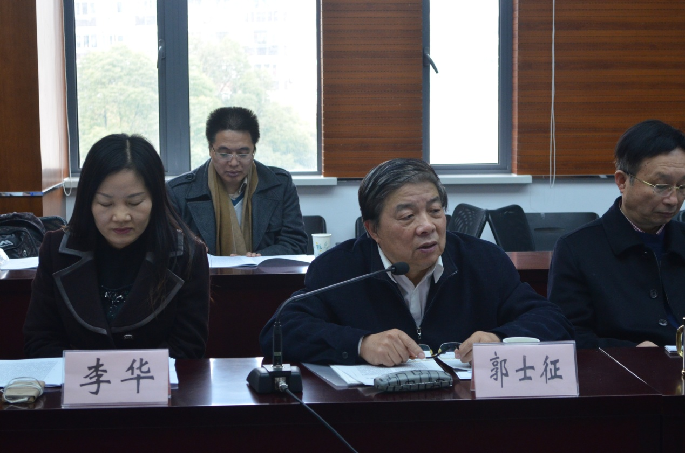
本次研讨会的参会记者达到30位，既有新华社等国家级新闻媒体，有《经济参考报》、《第一财经日报》、《经济观察报》、《中国经营报》等传统财经报纸，有影响较广的《北京青年报》、《南方都市报》等综合类报纸，还有第一财经电视、第一财经广播、温州广电等电视电台，以及新浪网、东方网等新型媒体。记者们就事业单位养老保险改革、住房保障、退休年龄、机构养老等热点问题与各位专家进行研讨、交锋。会场气氛热烈，与会者都认为交流讨论富有启迪，很有价值。会议形成的研究成果将报送有关决策部门，并在相关媒体发表。
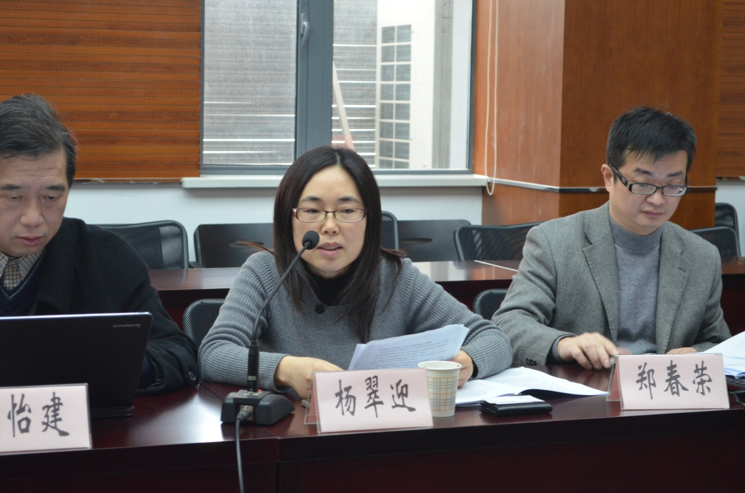
本次媒体互动研讨会是今年以来，公共政策与治理研究院继“房地产政政策”、“财税政策”、“自贸区政策”等媒体互动研讨会后的第四场新型研讨会。公共政策与治理研究院旨在通过这一新型研讨会模式，充分发挥智库的平台交流作用，以问题为导向，引导不同学科和领域专业学者、政府官员与媒体记者互动交流，推动多学科交叉协同合作研究，在学者与媒体之间搭建了桥梁，通过媒体向社会传递学者见解、提高研究成果社会影响力。目前，系列媒体研讨会已成功举办四场，在社会和学界初步树立了良好的品牌效应。
